Книга «Усадьба Воронцово» Михаила Коробко вошла шорт-лист премии «На благо мира»
20.11.2019
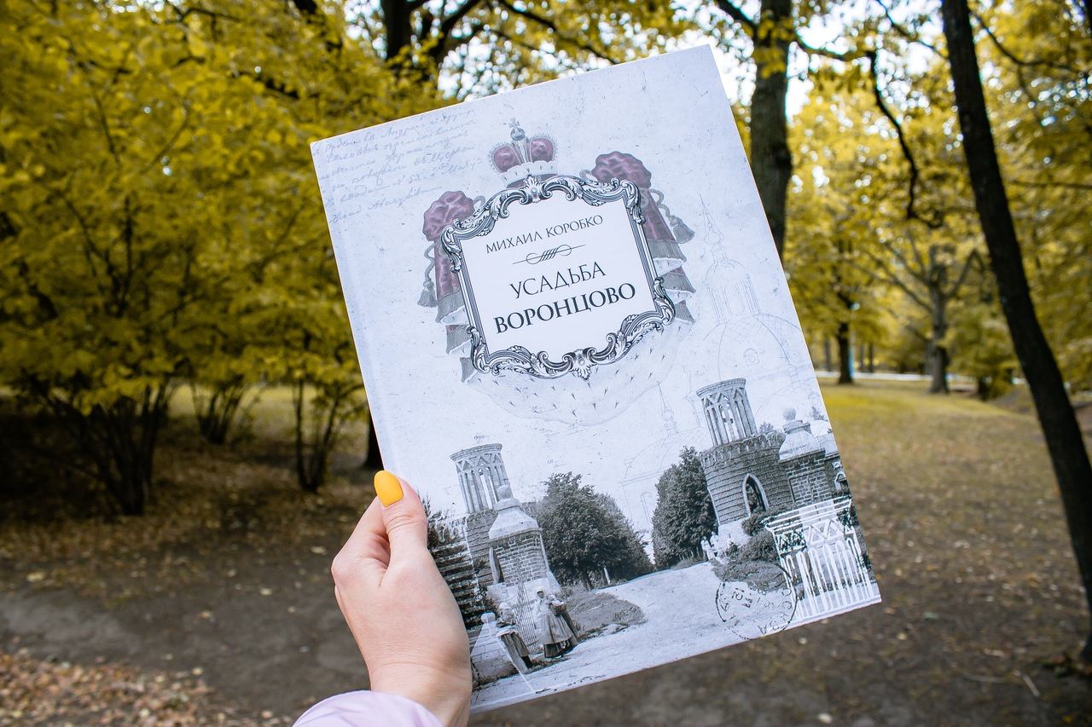
Обладателя премии до конца года выберет экспертная комиссия.
Презентация книги Михаила Коробко прошла 4 января этого года в Московском доме книги. Многочисленных гостей мероприятия интересовал вопрос проведенной и планируемой реставрации усадьбы, они спрашивали об археологических раскопках на территории парка и творческих планах Михаила. Автор книги и директор парка «Усадьба Воронцово» рассказали об истории и современной жизни усадьбы. В процессе кропотливой работы над созданием книги удалось открыть новые страницы истории одной из жемчужин русского архитектурного искусства. Были найдены фотографии дореволюционной усадьбы – то, чего не было даже у реставраторов, уточнены важные даты и ранее неизвестные факты о владельцах. Совместные усилия дирекции парка и историка Михаила Коробко помогли поднять статус Воронцово от обычного парка до усадьбы, а в перспективе, возможно, и музея. Усадьба вошла в программы департамента культурного наследия по восстановлению усадебных зданий.
В сентябре труд Михаила Коробко был номинирован на премию «На благо мира» в категории «Познавательная литература». Номинанты, указанные в шорт-листе, получают официальный статус Финалист премии «На благо мира – 2019». Приобрести книгу можно в точках питания на территории парка «Усадьба Воронцово».

Адрес страницы: http://obruchev.mos.ru/presscenter/news/detail/8502783.html
Управа Обручевского района города Москвы

